Ежегодная Всероссийская акция «Сад – Связь поколений»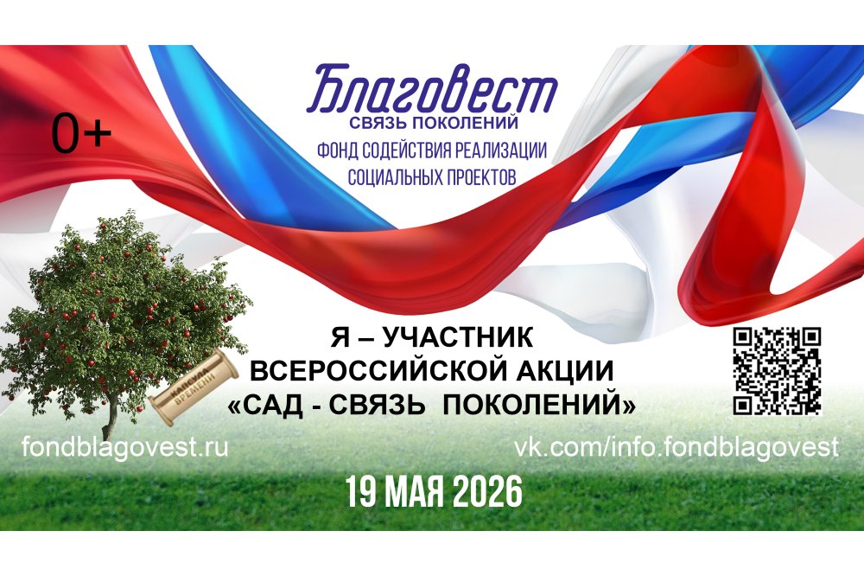
19 мая 2026 года Фонд содействия реализации социальных проектов «БЛАГОВЕСТ» проводит ежегодную Всероссийскую акцию «Сад — Связь поколений».
Мероприятие посвящено Году единства народов России. В 2026 году акция пройдет под девизом: «Высаживаем сады – приближаем Победу!»
Целью акции является создание новой ежегодной традиции высадки саженцев 19 мая, направленной на укрепление социокультурных ценностей, патриотическое воспитание молодежи, формирование бережного отношения к природе и духовное единение людей.
Участие в акции — это личный вклад в сохранение связи поколений и приближение Победы.
Проект поддерживают министерства, ведомства и руководство регионов России, ветеранские общественные организации, предприятия и учебные заведения.
Приглашаем принять участие в посадке саженцев, присоединившись к этому благому делу семьями, коллективами.
Стать участником и ознакомиться с подробностями Акции можно на сайте https://fondblagovest.ru/sad-svyaz-pokolenij/
Официальная группа Фонда «ВКонтакте»: https://vk.com/info.fondblagovest
Официальный сайт Фонда: https://fondblagovest.ru
Адрес @почты Фонда: info@fondblagovest.ru

